Stopwatch je nástroj, který umožňuje v simulátoru měřit čas.

Náš procesor je řízen vnitřním oscilátorem, který má kmitočet 7.37MHz . Jenda instrukce trvá (většinou) dvě periody hodin tohoto oscilátoru. Kmitočet instrukcí je tedy 7.37 / 2 = 3.685 MHz.

Při použití stopwatch musíme nejdříve nastavit v simulátoru kmitočet instrukcí.

Nejdříve vypneme simulátor, pokud nám běží.

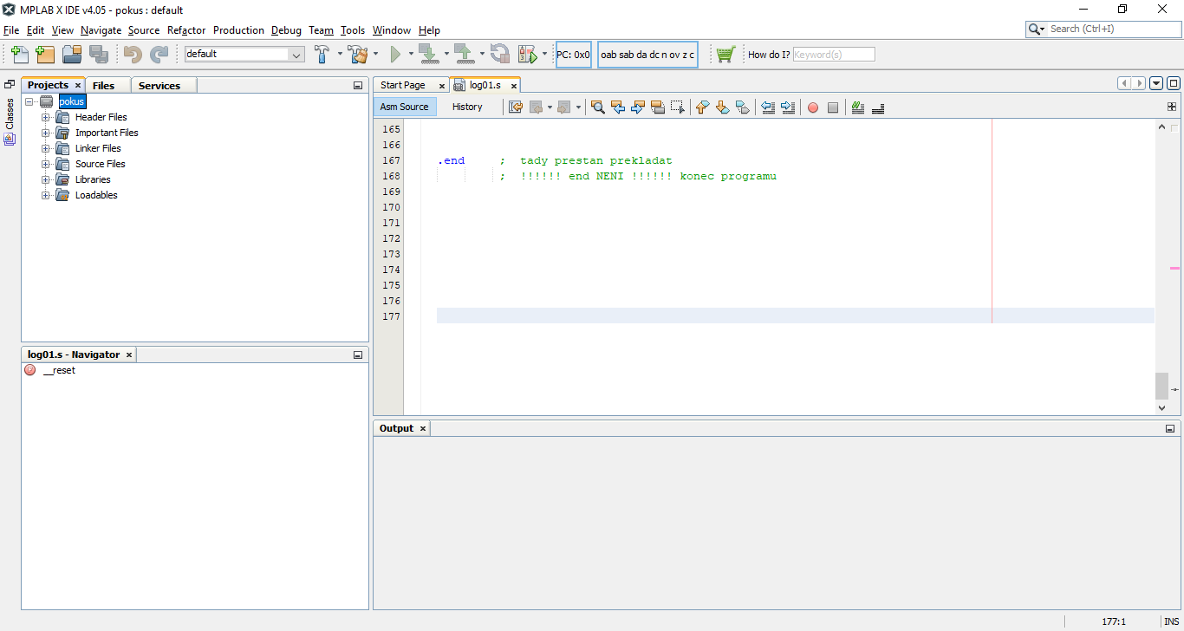

Cvakáme pravým tlačítkem myši na název projektu – zde pokus

úplně dole na „properties“

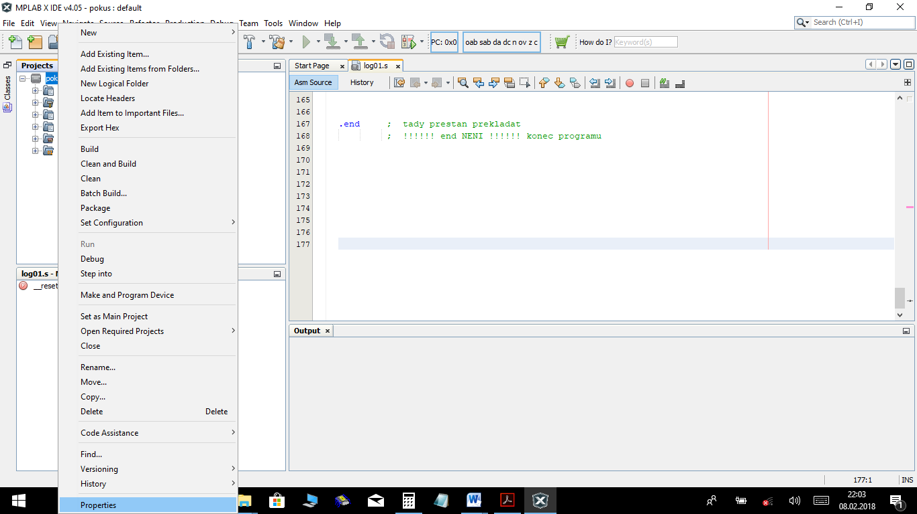

Dále cvakáme na Simulator

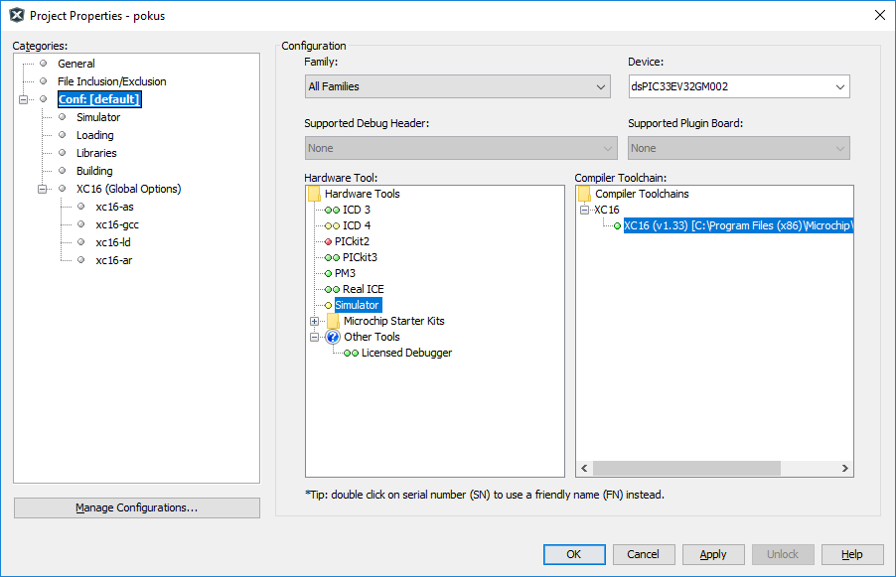

Objeví se okno „Oscilator options“

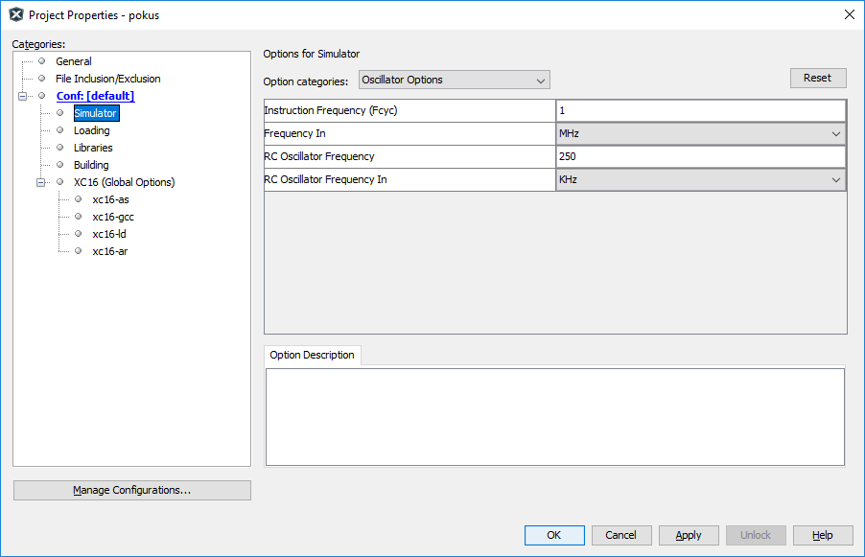

A do řádku Instruction Frequency napíšeme frekvenci instrukcí, tedy 3.685 . Desetinná tečka musí být opravdu tečka, na numerické klávesnici vám to vybleje čárku !

Pokud nejde zapsat, cvakáme dole na Unlock .

Dále samozřejmě OK.

A nyní zapneme vlastní stopwatch

Nahoře Window – Debugging - Stopwatch

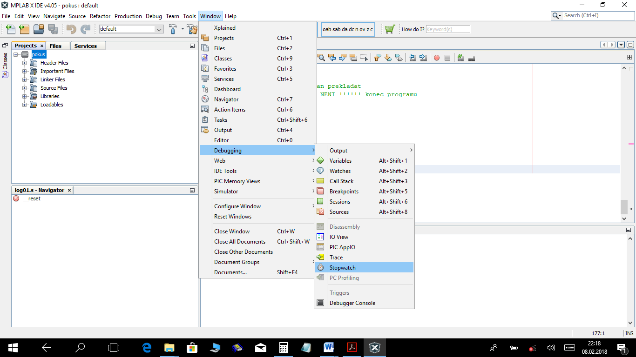

Dole přibude okno Stopwatch

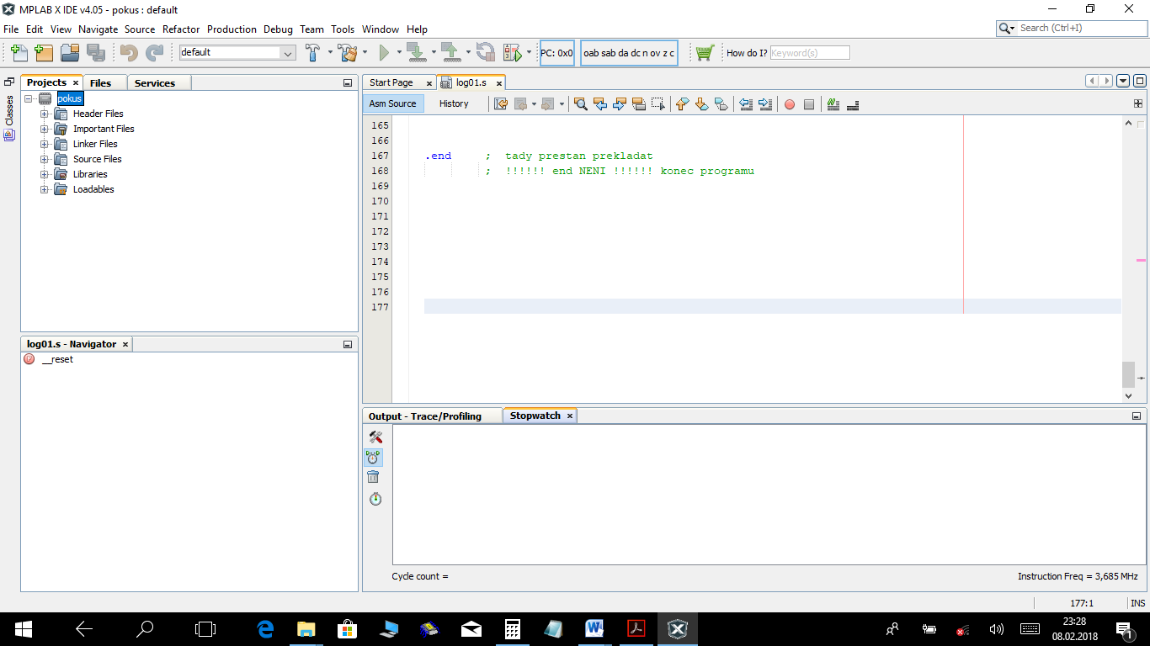

Když nyní zmáčkneme F7 , v okně se objeví čas od minulé instrukce. Pokud potřebujeme změřit čas mezi dvěma místy v programu, dáme si na ně breakpoint. Pak mačkáme F5 a v okně stopwatch se objevuje čas.

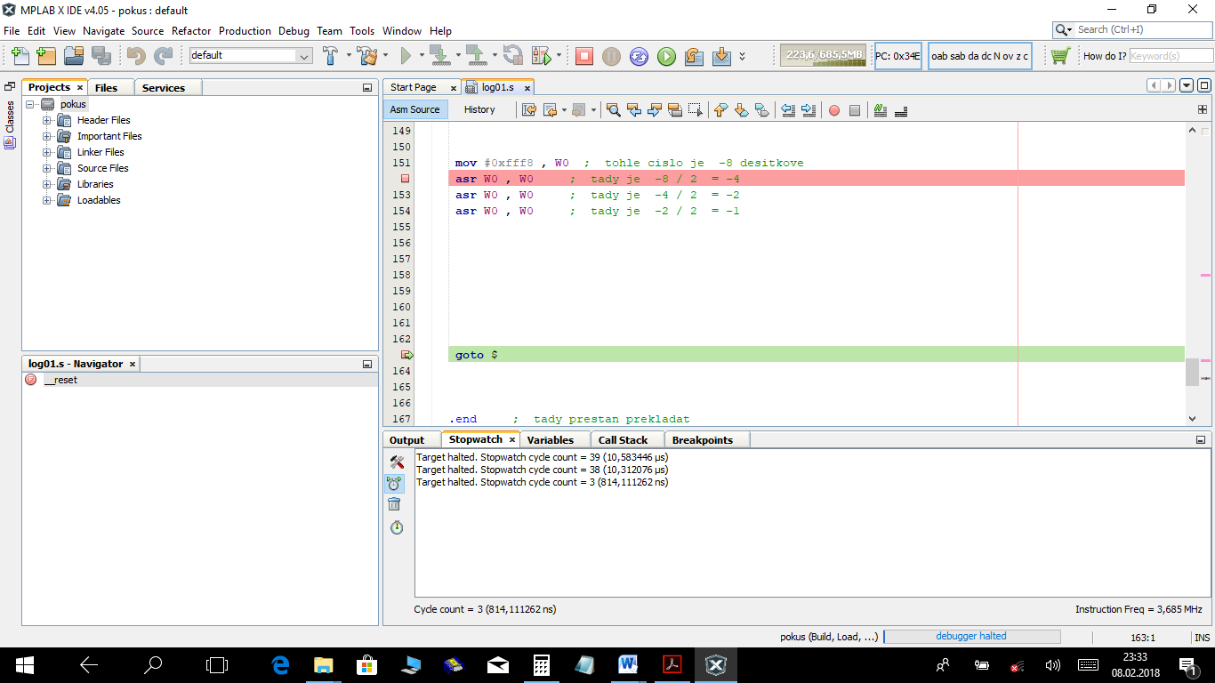

Pomocí ikonek na levé straně okna je možno hodiny vynulovat - zkuste si.